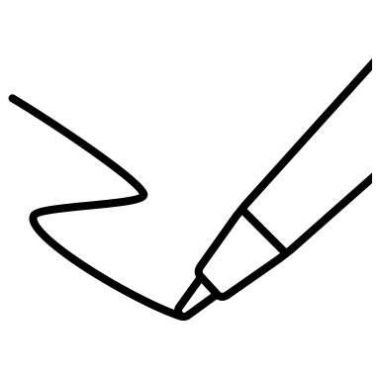Kreativität

**Übung:** Ein Bauer vererbt seinen vier Kindern ein Stück Land, das sie zu gleichen Teilen und in der jeweils gleichen Form untereinander aufteilen sollen. Der Bauer hat im Testament leider nicht vermerkt, wie das Grundstück aufzuteilen ist.

Aber was ist Kreativität überhaupt – notieren Sie Ihre Gedanken im nachfolgenden Feld

Einige Ansätze:

* Kreativität entsteht aus Achtsamkeit und der Konzentration auf eine Sache.
* Jeder Mensch hat kreatives Potenzial, das durch innere und äußere Schranken jedoch
* blockiert werden kann.
* Kreativität bedeutet, sich gegen Gewohnheiten zu entscheiden.
* „Man kann seine Sache auch 35 Jahre schlecht machen." (Tucholskys)
* Kreative Lösungen entstehen selten bei dem ersten Versuch. Kreative Menschen
* haben den Mut, Entwürfe mehrfach zu verwerfen.

[1]

1. Eine kurze Übung zeigt auf, wie schwierig es ist, sich länger auf eine Sache zu konzentrieren.

   **Übung:** Zählen Sie von 100 bis 0 ohne dabei an etwas anderes zu denken.